Mothers

My Mother Was Prophet - Yehuda Amichai
Toil Avraham Shlonski
My Mother – Her Memory Be Blessed H. N. Bialik
Rachel Bluwstein Barren
To A Picture of My Mother Leah Goldberg
My Daughters Shlomit Naim Naor
Safety Pin Shlomit Naim Naor

My Mother Was a Prophet Yehuda Amichai
My mother was a prophet and didn’t know it,
Not like Miriam the Prophetess dancing with cymbals and tambourines,
not like Deborah who sat under the palm tree and judged the people,
not like Hulda who foretold the future,
but my own private prophet, silent and stubborn.
I am obliged to fulfill everything she said
and I’m running out of lifetime.
My mother was a prophet when she taught me
the do’s and dont’s of everyday, paper verses
for one use only: You’ll be sorry,
you‘ll be exhausted, that will do you good, you‘ll feel
like a new person, you’ll really love it, you
won’t be able to, you won’t like that, you‘ll never manage
to close it, I knew you wouldn’t remember, wouldn’t
forget give take rest, yes you can you can.
And when my mother died, all her little predictions came together
In one big prophecy that will last
until the Vision of the End of Days.

Translation by Chana Bloch and Chana Kronfeld

אמי / יהודה עמיחי
אִמִּי הָיְתָה נְבִיאָה וְלֹא יָדְעָה.
לֹא כְּמוֹ מֵרִים הַנְּבִיאָה הָרוֹקֶדֶת בְּתֻפִּים ובמצלתיים,
וְלֹא כְּמוֹ דְּבוֹרָה שֶׁיָּשְׁבָה תַּחַת התׂמר וְשָׁפְטָה אֶת הָעַם,
וְלֹא כְּמוֹ חֻלְדָּה הַנְּבִיאָה הַמְּנַבְּאָה עֲתִידוֹת,
אֶלָּא נְבִיאָה פְּרָטִית שֶׁלִּי שְׁקֵטָה וְעַקְשָׁנִית
וַאֲנִי חַיָּב לְקַיֵּם אֶת הַכֹּל וּזְמַן חַיַּי עוֹבֵר.
אִמִּי הָיְתָה נְבִיאָה כְּשֶׁאָמְרָה לִי אֶת דִּבְרֵי הַיּוֹם-יוֹם,
פְּסוּקִים לְשִׁמּוּשׁ חַד פַּעֲמִי: אַתָּה תִּצְטַעֵר,
זֶה יָעִיף אוֹתְךָ, זֶה יֵעָשֶׂה לְךָ טוֹב, אַתָּה תַּרְגִּישׁ
כְּמוֹ אָדָם חָדָשׁ, אַתָּה תֶּאֱהַב אֶת זֶה, אַתָּה
לֹא תּוּכַל , אַתָּה לֹא תֶּאֱהַב אֶת זֶה,
אַתָּה לֹא תַּצְלִיחַ לִסְגֹּר אֶת זֶה, יָדַעְתִּי שֶׁלֹּא תִּזְכֹּר,
שֶׁלֹּא תִּשְׁכַּח, תִּתֵּן, תִּקַּח, תָּנוּחַ, אַתָּה יָכוֹל, אַתָּה יָכוֹל.
וכשאמי מֵתָה הִצְטָרְפוּ כָּל הַנְּבוּאוֹת הַקְּטַנּוֹת
לִנְבוּאָה גְּדוֹלָה אֲשֶׁר תַּגִּיעַ עֵדֵי נְבוּאַת אַחֲרִית הַיָּמִים.
Toil Abraham Shlonski
Dress me, good mother, In a glorious robe of many colors,
And at dawn
Lead me to my toil.
My land is wrapped in light as in a prayer shawl.
The houses stand forth like frontlets,
And the roads paved by hands, Stream down like phylactery straps.
Here the lovely city says the Morning Prayer
To its creator.
And among the creators
Is your son Abraham,
A road building bard of Israel.
And in the Evening twilight, father will return from his travails
And like a prayer, will whisper joyfully;
My dear son Abraham
Skin, sinews and bones,
Hallelujah
Dress me, good mother, in a glorious robe of many colors,
And at dawn lead me
To my toil.

ד
הַלְבִּישִׁינִי אִמָּא כְּשֵׁרָה כְּתֹּנֶת־פַּסִּים לְתִפְאֶרֶת
וְעִם שַׁחֲרִית הוֹבִילִינִי אֱלֵי עָמָל.
עוֹטְפָה אַרְצִי אוֹר כַּטַּלִּית
בָּתִּים נִצְּבוּ כַּטּוֹטָפוֹת
וְכִרְצוּעוֹת־תְּפִלִּין גּוֹלְשִׁים כְּבִישִׁים סָלְלוּ כַּפַּיִם.
תְּפִלַּת־שַׁחֲרִית כֹּה תִּתְפַּלֵּל קִרְיָה נָאָה אֱלֵי בּוֹרְאָהּ
וּבַבּוֹרְאִים
בְּנֵךְ אַבְרָהָם
פַּיְטָן סוֹלֵל בְּיִשְׂרָאֵל.
וּבָעֶרֶב בֵּין הַשְּׁמָשׁוֹת יָשׁוּב אַבָּא מִסִּבְלוֹתָיו
וְכִתְפִלָּה יִלְחַשׁ נַחַת:
הֲבֵן יַקִּיר לִי אַבְרָהָם
עוֹר וְגִידִים וַעֲצָמוֹת.
הַלְלוּיָהּ.
הַלְבִּישִׁינִי אִמָּא כְּשֵׁרָה כְּתֹּנֶת־פַּסִּים לְתִפְאֶרֶת
וְעִם שַׁחֲרִית הוֹבִילִינִי
אֱלֵי עָמָל.
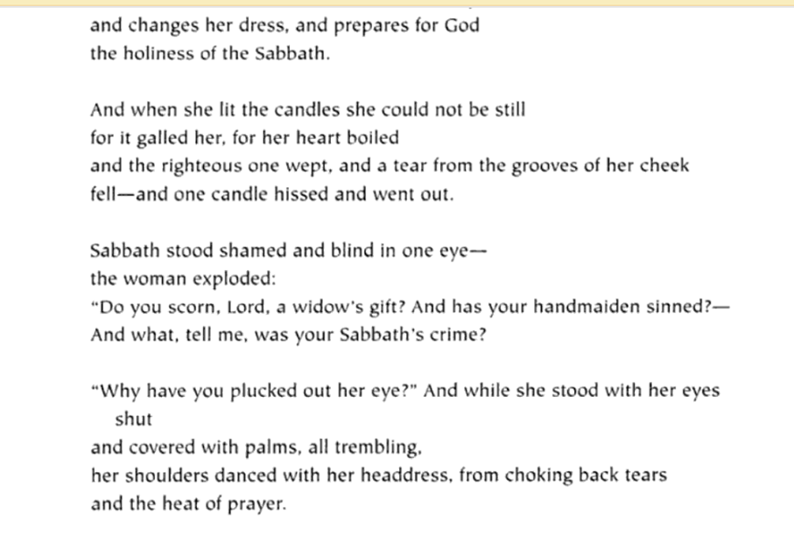
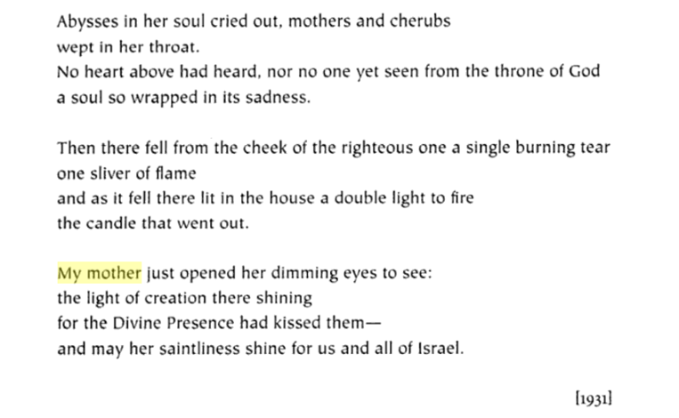
אִמִּי, זִכְרוֹנָהּ לִבְרָכָה / חיים נחמן ביאליק
מִשִּׂיחוֹת הַצַּדִּיק זַ"ל מִוִּילֶדְנִיק

אִמִּי, זִכְרוֹנָהּ לִבְרָכָה, הָיְתָה צַדֶּקֶת גְּמוּרָה
וּבְאַלְמְנוּתָהּ עֲנִיָּה מְרוּדָה.
וַיְהִי עֶרֶב שַׁבָּת, הַחַמָּה בְּרֹאשׁ הָאִילָנוֹת –
וּבְבֵיתָהּ לֹא נֵר וְלֹא סְעֻדָּה.

בָּדְקָה וּמָצְאָה עוֹד, מַעֲשֵׂה נִסִּים, שְׁתֵּי פְרוּטוֹת –
“הֲלֶחֶם אִם נֵרוֹת?” – פָּסָחָה,
רָצָה וַתָּשָׁב, וּבְיָדָהּ הַצְּנוּמָה מַשְׂאַת הַקֹּדֶשׁ:
שְׁנֵי נֵרוֹת הַבְּרָכָה.

שִׁבְעָה כוֹכָבִים בַּמָּרוֹם, וְלֵיל שַׁבַּת אִמִּי
שִׁבְעָה לוֹ נֵרוֹת – עֵינָיִם.
הֲיִקְבַּע אֱלֹהִים שַׁבַּת קָדְשׁוֹ? וְכִי יִקְבַּע, מַה-תַּעֲשֶׂה אִשָּׁה?
יְהִי שְׁמוֹ מְבֹרָךְ עַל שְׁנָיִם!

וִיבֹרַךְ עַל מַפָּה נְקִיָּה לְלֹא פְרוּסַת חַלָּה –
וַתַּחְבֹּשׁ שְׁבִיס-שַׁבָּת לְרֹאשָׁהּ,
וַתְּחַלֵּף שִׂמְלָתָהּ, וַתִּכּוֹן לִקְרַאת אֱלֹהִים
וְהַשַּׁבָּת הַקְּדוֹשָׁה.
וַיְהִי בְּהַעֲלוֹתָהּ הַנֵּרוֹת וְלֹא יָכְלָה הִתְאַפֵּק,
כִּי מַר לָהּ, כִּי רֻתַּח לְבָבָהּ,
וַתֵּבְךְּ הַצַּדֶּקֶת, וְדִמְעָה מִקִּמְטֵי לְחָיֶיהָ נָפָלָה –
וְנֵר אֶחָד תָּסַס וְכָבָה.

עָמְדָה הַשַּׁבָּת נִכְלָמָה, עִוֶּרֶת עֵינָהּ הָאֶחָת –
הִתְפַּלְּצָה הָאִשָּׁה:
"הֲתִבְזֶה, אֵל, מַתַּת אַלְמָנָה? אִם חָטְאָה אֲמָתְךָ –
שַׁבַּתְּךָ מַה-פִּשְׁעָהּ?

מַדּוּעַ נָקַרְתָּ אֶת-עֵינָהּ?" וּבְעָמְדָהּ עֲצוּמַת עֵינַיִם
וּשְׂכוּכַת כַּפַּיִם, סוֹלֶדֶת בְּחִילָה,
רָקְדוּ כְתֵפֶיהָ וּשְׁבִיסָהּ בְּמַחֲנַק הַבֶּכִי
וּבְלַהַט הַתְּפִלָּה.

תְּהוֹמוֹת מִלִּבָּהּ שִׁוֵּעוּ, אִמָּהוֹת וּכְרוּבִים
הִתְיַפְּחוּ מִגְּרוֹנָהּ.
לֹא שָׁמְעָה עוֹד אֹזֶן שֶׁל מַעְלָה, לֹא רָאָה עוֹד כִּסֵּא הַכָּבוֹד
בְּהִתְעַטֵּף כֹּה נֶפֶשׁ בִּיגוֹנָהּ.

אָז תִּשַּׁל מִלְּחִי הַצִּדְקָנִית דִּמְעָה אַחַת בּוֹעֶרֶת,
רְסִיס אֵשׁ לֶהָבָה,
וּבְצָנְחָהּ, וַיִּפֹּל בַּבַּיִת אוֹר מִשְׁנֶה, כִּי נִצַּת
הַנֵּר אֲשֶׁר כָּבָה.

כִּמְעַט פָּקְחָה אִמִּי עֵינֶיהָ הָעֲשֵׁשׁוֹת וָאֵרֶא:
אוֹר שִׁבְעַת הַיָּמִים שָׁם יָהֵל,
כִּי נָשְׁקָה הַשְּׁכִינָה עֲלֵיהֶן. – תַּעֲמֹד זְכוּת הַצַּדֶּקֶת
לָנוּ וּלְכָל-יִשְׂרָאֵל.
לונדון, שבט, תרצ"א.

עקרה – רחל Rachel Bluwstein
בֵּן לוּ הָיָה לִי! יֶלֶד קָטָן,
שְׁחֹר תַּלְתַּלִים וְנָבוֹן.
לֶאֱחֹז בְּיָדוֹ וְלִפְסֹעַ לְאַט
בִּשְׁבִילֵי הַגָּן.
יֶלֶד.
קָטָן.
אוּרִי אֶקְרָא לוֹ, אוּרִי שֶׁלִּי!
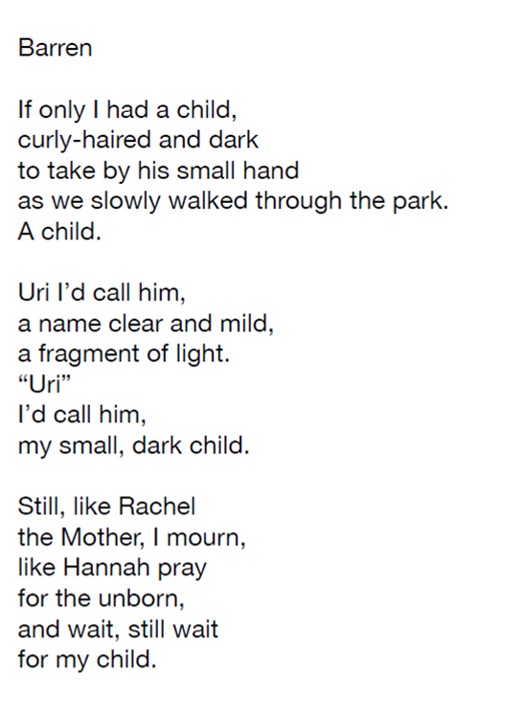
רַךְ וְצָלוּל הוּא הַשֵּׁם הַקָּצָר.
רְסִיס נְהָרָה.
לְיַלְדִּי הַשְּׁחַרְחַר
“אוּרִי!” –
אֶקְרָא!
עוֹד אֶתְמַרְמֵר כְּרָחֵל הָאֵם.
עוֹד אֶתְפַּלֵּל כְּחַנָּה בְּשִׁילֹה.
עוֹד אֲחַכֶּה
לוֹ.
תרפ"ח

לתמונת אמא לאה גולדברג Leah Goldberg
תְּמוּנָתֵךְ כֹּה שְׁלֵוָה. אַתְּ אַחֶרֶת:
קְצָת גֵּאָה וּנְבוֹכָה עַל שֶׁאַתְּ - אִמִּי.
מְלַווה בְּדִמְעָה וּבְחִיּוּךְ מְוַתֶּרֶת
וּמֵעוֹלָם אֵינֵךְ שׁוֹאֶלֶת: "מִי?“
לֹא תָּמַהְתְּ, לֹא רָגַזְתְּ, עֵת בָּאתִי אֵלַיִךְ
מִדֵּי יוֹם בְּיוֹמוֹ וְאָמַרְתִּי: "תְּנִי!"
אֶת הַכֹּל הֵבֵאת לִי בְּמוֹ יָדַיִךְ
רַק מִפְּנֵי שֶׁאֲנִי - אֲנִי.
וְיוֹתֵר מִמֶּנִּי אַתְּ הַיּוֹם זוֹכֶרֶת
אֶת יְגוֹן-יַלְדוּתִי, וְנַפְשֵׁךְ כְּבָר פָּתְרָה:
עֵת תָּבוֹא אֵלַיִךְ הַבַּת הַבּוֹגֶרֶת
הִיא תָּבִיא אֶת יֵאוּש תּוּגָתָהּ שֶׁבָּגְרָה.
כֵּן. אָבוֹא רְצוּצָה וְלֹא אֶשְׁאַל לִשְׁלוֹמֵךְ.
לֹא אֶבְכֶּה בְּחֵיקֵךְ, לֹא אֶלְחַשׁ: "אִמִּי!"
אַתְּ תֵּדְעִי:
זֶה שֶׁעֲזָבַנִי הָיָה לִי יָקָר מִמֵּךְ
וְלֹא תִּשְׁאֲלִינִי: "מִי?"
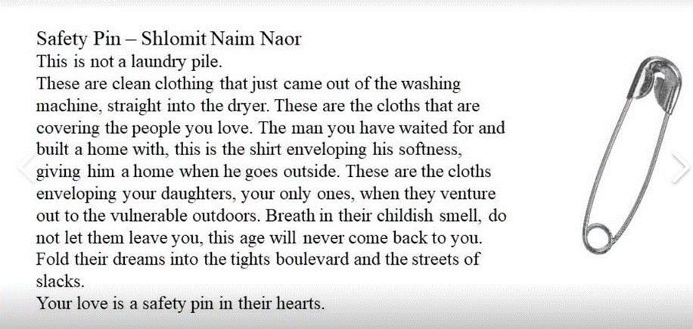

שלומית ‬נעים–נאור
בנוֹתי‬‬
לאביה ‬צהלי ‬ומעין ‬מרים
‬
יְלִידוֹת ‬גַּן ‬הַשַּׁעֲשׁוּעִים
אֲנִי ‬מְדַדָּה ‬אַחֲרֵיהֶן
מְהַגֶּרֶת ‬בְּאֶרֶץ ‬לֹא ‬זְרוּעָה
אוֹסֶפֶת ‬חוֹתָמוֹת ‬וְנוֹתֶנֶת ‬בָּהֶן ‬סִימָנִים.‬
‬
הַחֲרָדוֹת ‬נָכוֹן ‬לְשָׁעָה ‬זוֹ:‬
‬מִגְלָשָׁה ‬גְּבוֹהָה, ‬חוֹל ‬חָשׂוּף, ‬זְכוּכִיּוֹת, ‬מִרְוָחִים ‬גְּדוֹלִים,‬
הָאוֹר ‬הָעַז
‬
נִבְלָעוֹת ‬בְּהִתְלַהֲבוּתָן ‬שֶׁל ‬בְּנוֹתַי
הוֹ, ‬מִגְלָשָׁה! ‬סֻלָּם! ‬חוֹל! ‬נַדְנֵדָה! ‬וְהַשֶּׁמֶש! ‬כַּמָּה ‬שֶׁמֶשׁ!‬
נִדְחָקוֹת ‬לְמִזְוֶדֶת ‬הַשֶּׁלֹּא ‬נֵדַע.‬
‬
עָלַי ‬לִשְׁתֹּק ‬כְּדֵי
לְאַפְשֵׁר ‬לָהֵן ‬לְתַרְגֵּם ‬עֲבוּרִי ‬אֶת ‬אַרְצָן‬‬‬‬‬‬‬‬‬‬‬‬‬‬‬‬‬‬‬‬‬‬‬‬‬‬‬‬‬‬‬‬‬‬‬‬‬‬‬‬‬‬‬‬‬‬‬‬‬‬‬‬‬‬‬‬‬‬‬‬‬‬‬‬‬‬‬‬‬‬‬‬‬‬‬‬‬‬‬‬‬‬‬‬‬‬‬‬‬‬‬‬‬‬‬‬‬‬‬‬‬‬‬‬‬‬
מתוך ‬הספר "‬אין ‬לדבר סוף‬‬‬‬‬‬

My Daughters (My Girls) Shlomit Naim Naor
Natives of the playground
I follow them skipping
An immigrant in an unsown land
Collecting seals marking them with signs
The fears
(True for the moment)
Tall slide, exposed sand, broken glass, big gaps
The strong light
All swallowed by my girls’ enthusiasm
Oh, slide! Ladder! Sand! Swing! And the sun! so much sun!
Squeezed into the God Forbid suitcase

I need to shut up and nod so that
They can translate their new land
For me.

